“一师一优课、一课一名师”操作流程

- 登陆网站进行注册
（1）、登陆江苏基础教育公共服务平台 http://be.jse.edu.cn

（2）注册用户
点击，弹出登陆和注册界面
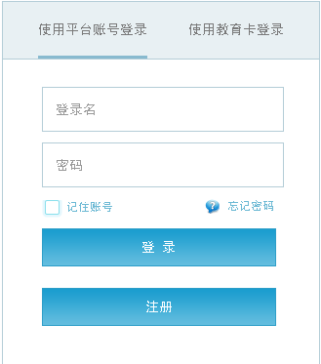
点击注册，弹出注册页面，星号为必填项目，注册后请记住自己的账号和密码。
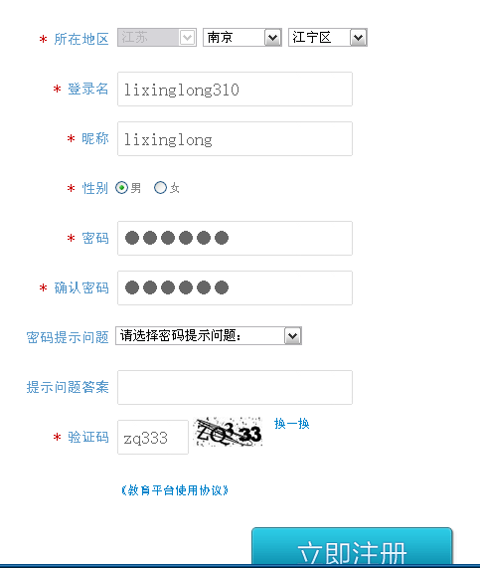
点击 立即注册，弹出新的页面
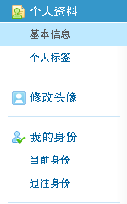
点击 当前身份
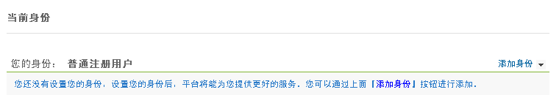
点击右侧 添加身份下拉箭头，选择教师身份，弹出下面新窗口
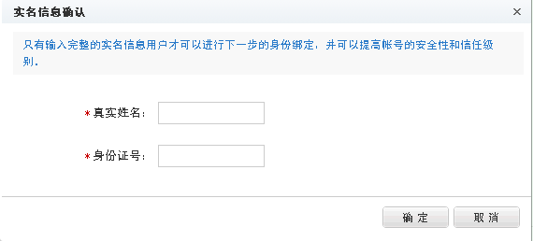
实名注册，姓名和身份证号。点击确定弹出
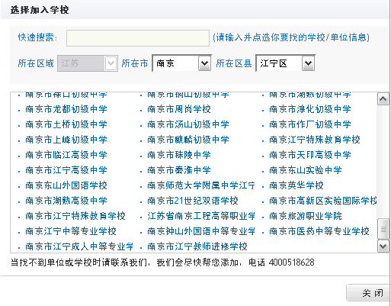
快速搜索中输入 江宁初级中学，找到本校名称“南京市江宁区江宁初级中学”，选定，完成身份选择

点击保存，完成注册。

- 登陆网站参加晒课活动
（1）、再次登陆登陆江苏基础教育公共服务平台 http://be.jse.edu.cn
点击页面右上角的登陆，使用刚才注册的用户登陆该服务平台
（2）、活动报名
点击，跳转至国家教育资源公共服务平台，进入“一师一优课，一课一名师”活动页面

点击活动报名
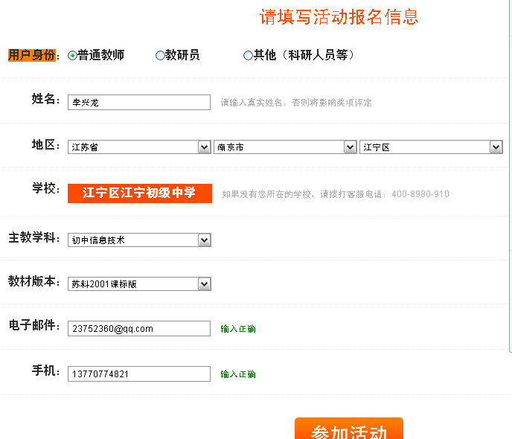
点击参加活动
点击我要晒课
选择相应的学科，例如信息技术，选择相应的教材版本，例如苏科2001课标版。
- 填写教学设计并上传
选择某一课，点击我要晒课
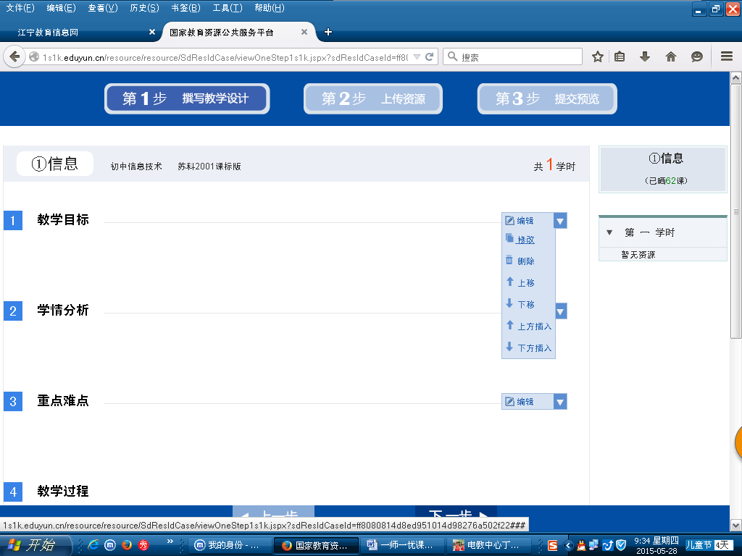
在每个栏目选择编辑，弹出下拉菜单，选择修改，添加内容（可添加图片，类似电子备课平台操作），保存。
第一步为教学设计，第二步为添加资源，第三步提交预览，保存。（资源可以不添加。）

晒课完成。

